|  |
| --- |
| hepia |
| Smartbag - annexes |
| Système de gestion d’affaires |

|  |
| --- |
| Adrien Taboada  06/03/2017 |

Table des matières

Environnement de développement 2

Keil uVision 5 2

Compilation et upload du programme 2

nRFGoStudio 3

Kinetis Protocol Analyzer 3

Utilisation 3

Flasher la carte 3

Flasher le SoftCore 3

Sources 4

Bluetooth 4

TODO 4

# Environnement de développement

La carte étant compatible J-Link.

## Keil uVision 5

L’environnement de développement utilisé pour développer sur la carte est uVision 5 de Keil. C’est un IDE uniquement sur Windows qui prend en charge différents processeur ARM.

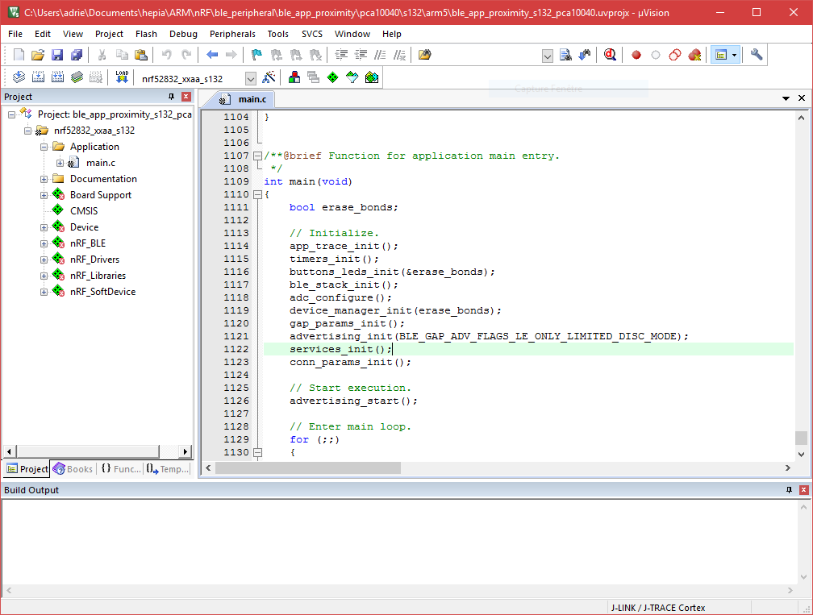

L’environnement se présente avec trois fenêtres différentes : L’édition du code, l’arborescence du projet et la console.

### Compilation et upload du programme

L’étape suivante est de compiler le programme. Pour le compiler il faut utiliser le **bouton Build**. Ensuite il faut uploader le programme sur la carte de développement, cela s’effectue avec le **bouton Download**.

Par contre il y a une étape supplémentaire si on utilise le SoftDevice. Si le Bluetooth doit être utiliser, il faut qu’il y ait un SoftDevice sur la carte. Et pour cela il faut le flasher avant de flasher le programme. Pour effectuer cette opération, il faut sélectionner le SoftDevice dans la combobox et utiliser le **bouton Download**. Et ensuite on peut uploader notre programme.

<explication erreur si softdevice>

## nRFGoStudio

Le microcontrôleur possède un programme qui permet d’effectuer plusieurs actions sur la carte.

## Kinetis Protocol Analyzer

Un autre matériel très utile, c’est une clé Bluetooth USB associé à Wireshark. Ça permet de

# Composants

* nRF52

# Sources

## Bluetooth

<https://www.bluetooth.com/specifications/adopted-specifications>

# TODO

* Changer style doc
* Faire les tutos nrf